

**МИНИСТЕРСТВО ОБРАЗОВАНИЯ МОСКОВСКОЙ ОБЛАСТИ**

**Государственное бюджетное профессиональное образовательное**

**учреждение Московской области**

**«Люберецкий техникум имени Героя Советского Союза,**

**лётчика-космонавта Ю.А. Гагарина»**

**КУРСОВАЯ РАБОТА**

**по МДК.01.01 «Разработка программных модулей »**

**по МДК.01.03 «Разработка мобильных приложений »**

специальность

09.02.07 «Информационные системы и программирование»

**Тема:**

Группа 185

Выполнил/а/ студент     _________________      Костин Макар Русланович

                                             (подпись)                         (ФИО полностью)

Руководитель                                                         Жирнова Юлия Витальевна

                                             (подпись)                           (ФИО полностью)

Оценка ______________

Люберцы-2021 год

**Содержание**

# Теоретическая часть

**C#. Мини-программы.**

Для работы нам понадобится открыть Microsoft Visual Studio и создать проект Приложение Windows Form (.NET Framework). После создания в проекте нужно будет вывести на экран: панель управления, свойства проекта и обозреватель решений.

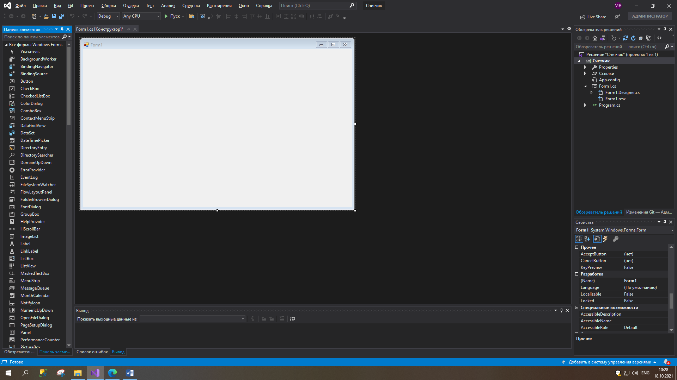

Дадим новое название нашей форме: «MainForm». А так же сделаем новый заголовок: «Мои утилиты». Далее нужно добавить MenuStrip из панели элементов. В панель добавим разделы: «Файл» и «Помощь», в «Файле» должна быть вкладка «Выход», а в «Помощь» должна быть «О программе». Дадим этим разделам новые имена для удобства: «tsmiExit» и «tsmiAbout». Присвоим им события, а точнее Click. Для «Выход» мы напишем команду «this.Close();», а для «О программе» напишем « MessageBox.Show(«Программа мои утилиты содержит ряд небольших программ, которые могут пригодится в жизни. А главное, научить меня основам программирования на C#. Автор: Костин М.Р.», «О программе»);

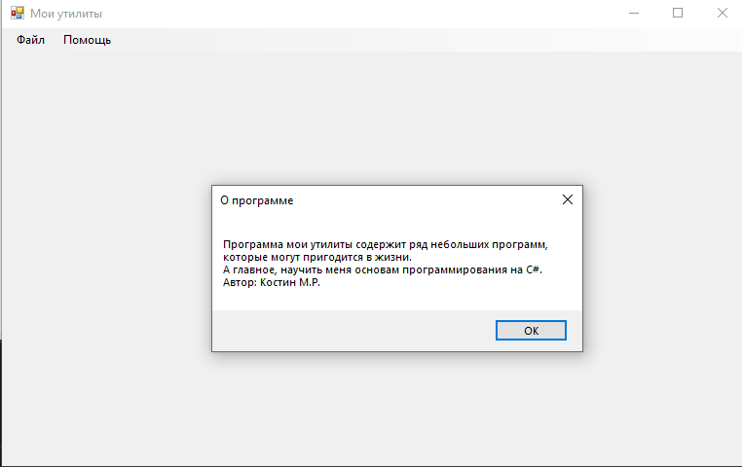

Теперь нам требуется добавить TabContorl из панели элементов. Расположим его по всей нашей форме данным свойством:



Изменим название tabPage1 на: «Счетчик». Добавим три Button и Label на первую страницу. Переименуем три кнопки в: «+», «Сброс» и «-». А так же дадим им Name: «btnPlus», «btnMinus» и «btnReset». Label же мы присвоим текст: «0», а Name: «lblCount». Далее чуть подправим местоположение кнопок, сделаем их полужирными и поставим другой размер.

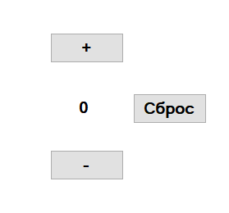

В public partial class MainForm : Form нам нужно написать: «int count = 0;». Далее кликнем по btnPlus два раза и напишем код в появившийся private void:

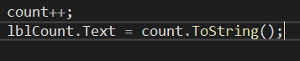

Аналогичную работу проделываем с btnMinus:

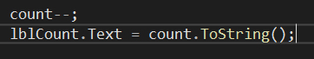

И осталось заполнить только btnReset:



Дадим новое название второй странице: «Генератор». Добавим Button, три Label и два NumericUpDown. Сменим текст Button на: «Задать», а Name: «btnRandom». Label2: «От», Label3: «До» и Label1: «lblRandom».

Зададим Value для numericUpDown1: «1», а для numericUpDown2: «6».

В public MainForm() напишем код: «rnd = new Random();», а в public partial class MainForm : Form нужно будет написать: «Random rnd;».

Создаем btnRandom_Click и заполняем его:



Добавим TextBox и дадим ему Name: «tbRandom» и включим MultiLine. Напишем код для btnRandom_Click: «tbRandom.AppendText(n + «\n»);». Создадим кнопку и дадим ей имя: «btnRandomClear», а текст: «Очистить». Создаем private void btnRandomClear_Click и пишем код: «tbRandom.Clear();». Добавим еще одну кнопку с именем: «btnRandomCopy», и текстом: «Копировать». И пишем для него код: «Clipboard.SetText(tbRandom.Text);».

Далее немного обновим наш код для того, чтобы не было повторений среди чисел:

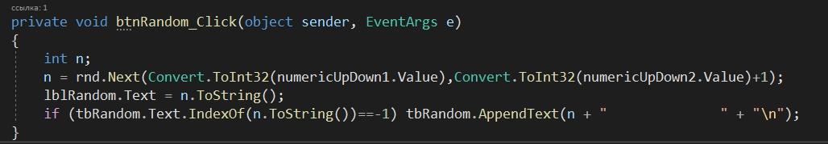

Создадим CheckBox и дадим ей имя: «cbRandom», а текст: «Без повторений». И еще раз обновим наш код для btnRandom_Click:

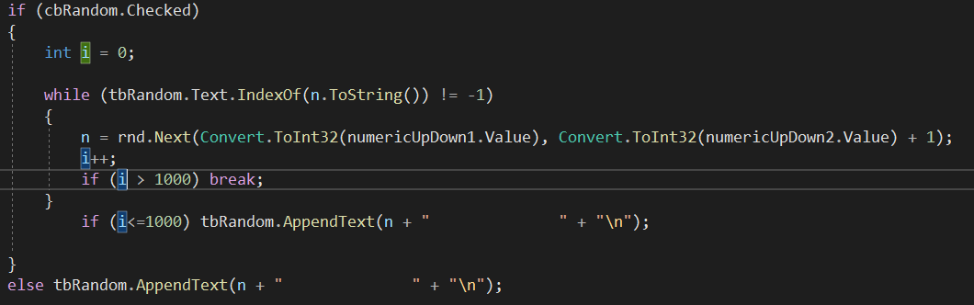

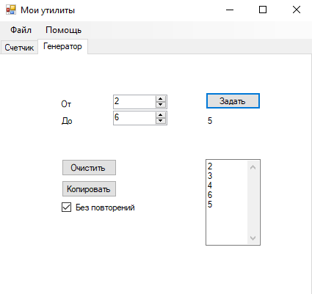

Далее нам нужно добавить еще один tabPage, дадим ему Text: «Блокнот». На эту страничку нам нужно будет добавить RichTextBox и растянуть его на всю страницу. Затем добавить еще один menuStrip и переименуем его в: «Блокнот». Добавим ему два действия: «Вставить дату» и «Вставить время». А так же дадим им Name: «tsmiInsertDate» и «tsmiInsertTime».

Напишем код для tsmiInsertDate_Click: «rtbNotepad.AppendText(DateTime.Now.ToShortDateString() + "\n");».

И напишем код для tsmiInsertTime_Click: «rtbNotepad.AppendText(DateTime.Now.ToShortTimeString() + "\n");».

Теперь добавим еще пару действий к блокноту: «Сохранить» и «Загрузить». Переименуем их: «tsmiSave» и «tsmiLoad».

Напишем код:

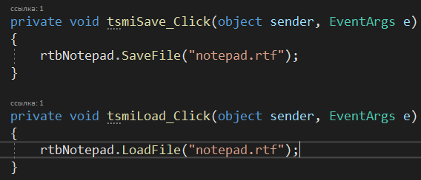

Подправим код для того, чтобы он мог вывести ошибку:

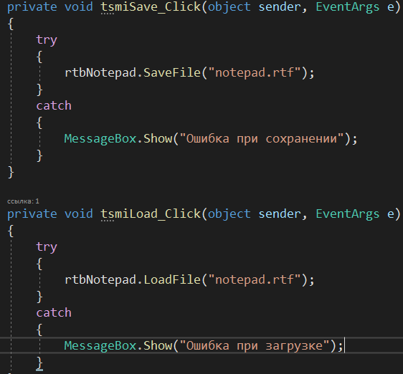

Проверяем наш код:

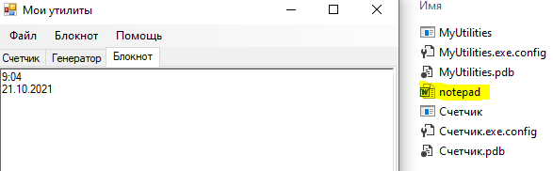

Проверяем на ошибку:

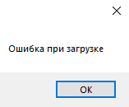

Создадим void LoadNotepad() и перенесем в него код из tsmiLoad_Click, а в tsmiLoad_Click напишем: «LoadNotepad();».

А так же создадим новый обработчик:

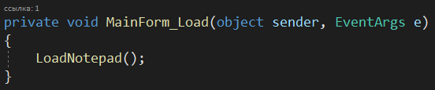

Создаем новую страничку: «Пароли», и добавляем на нее checkedListBox. Заполним Item:

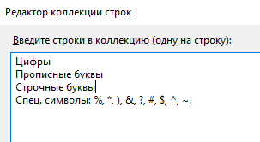

Включим CheckOnClick. Добавим NumericUpDown, Label, Button и TextBox.

Теперь поменяем Name: «nudPassLength», «clbPassword», «btnCreatePassword» и «tbPassword».

Для NumericUpDown выставим максимальное(20) и минимальное(1) значения.

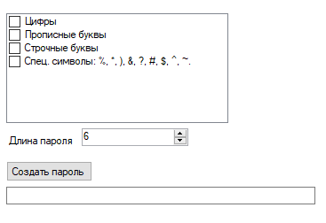

Создаем обработчик событий для Button.

Напишем для него код:

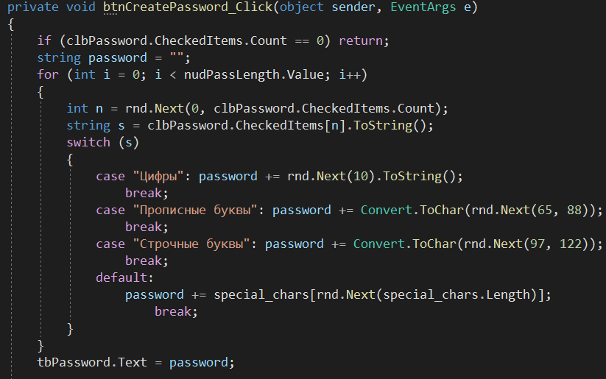

И так же в public partial class MainForm : Form запишем: «char[] special_chars = new char[] { '%', '*', ')', '&', '?', '#', '$', '^', '~' };»

И добавим еще один код для того, чтобы пароль сохранялся в буфер обмена: «Clipboard.SetText(password);».

Напишем еще один код:

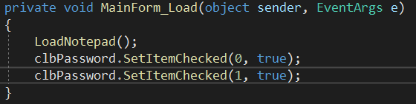

Добавим новый tabPage с именем: «Конвертер». На новый tabPage перенесем два ComboBox, Button и два TextBox.

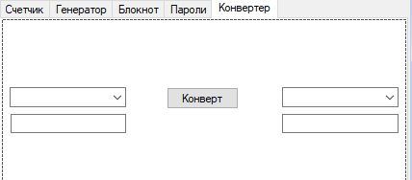

Заполним Items для cbFrom и cbTo:

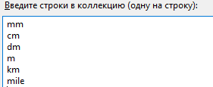

Обновим код:

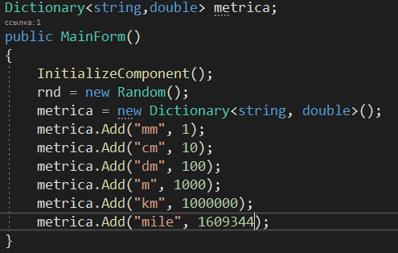

Напишем код для нашей кнопки:

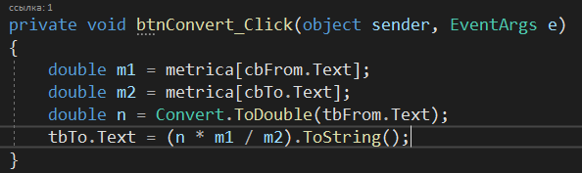

Добавим новую кнопку btnSwap и cbMetric. Заполним Items: «длина, вес».

Напишем код:

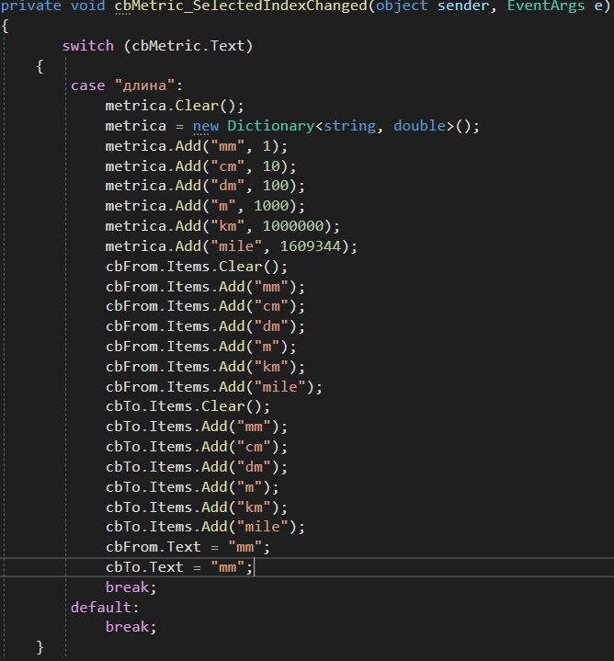

И напишем такой же код, но для case «вес». С единственным отличием, теперь нам будут нужны: «g, kg, t, lb, oz».

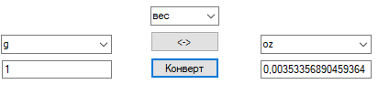

На этом все задания выполнены, работа закончена.